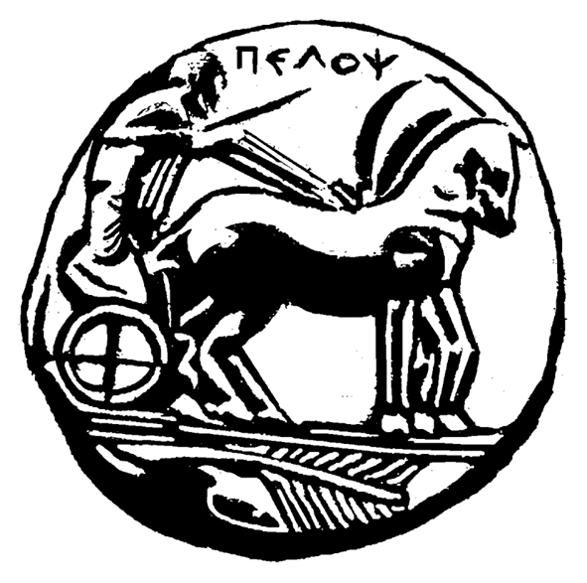
ΠΑΝΕΠΙΣΤΗΜΙΟ ΠΕΛΟΠΟΝΝΗΣΟΥ
ΣΧΟΛΗ ΚΑΛΩΝ ΤΕΧΝΩΝ
ΤΜΗΜΑ ΘΕΑΤΡΙΚΩΝ ΣΠΟΥΔΩΝ

ΠΡΟΓΡΑΜΜΑ ΜΕΤΑΠΤΥΧΙΑΚΩΝ ΣΠΟΥΔΩΝ
«Δραματική Τέχνη και Παραστατικές Τέχνες στην Εκπαίδευση και Δια Βίου Μάθηση – MA in Drama and Performing Arts in Education and Lifelong Learning» (ΠΜΣ – ΔΡΑ.ΤΕ.Π.Τ.Ε.)

ΑΝΑΚΟΙΝΩΣΗ
Λόγω των Εθνικών εκλογών η εξέταση του μαθήματος (παράδοση εργασίας) DIE-206 Δραματική Τέχνη στην εκπαίδευση: Ερευνητικό Σχέδιο ΙΙ θα πραγματοποιηθεί την Πέμπτη 17-9-2015 & και όχι την Παρασκευή 18/9/2015.

Από τη Γραμματεία

